华中科技大学2013年《传热学》 课程试卷(A卷)
题号 | 一 | 二 | 三 | 四 | 总分
得分

一、填空题（本大题共14分，每题2分）
1．导温系数又称 热扩散率 ，它表征了 物体内部各部分温度趋于均匀一致的能力（或材料传播温度变化的能力。
2．对同一种工质，自然对流换热系数h_{自}、强制对流换热系数h_{强}和沸腾换热系数h_{沸}的大小关系为： h_{自}<h_{强}<h_{沸} 。
3．半径为R的半球内表面和圆底面组成封闭系统，则半球内表面对圆底面的角系数X_{2,1}＝ 1/2 。
4．定向辐射强度是指单位时间，单位可见辐射面积，单位立体角内的辐射能量。
5．从换热表面的结构而言，强化凝结换热的基本思想是尽量减薄粘滞在换热表面上的液膜厚度；强化沸腾换热的基本思想是尽量增加换热表面上的汽化核心数。
6．已知炉墙表面与空气的对流换热系数为h_{c}，辐射换热系数为h_{r}，则其单位面积复合换热热阻为 1/(h_{c}+h_{r}) 。
7．圆管的临界热绝缘直径d_{cri}的计算式为 d_{cri}＝2λ/h ，其物理意义为 当d=d_{cri}时对流与导热热阻之和最小，散热量最大。
二、选择题（本大题共16分，每小题2分）
在每题列出的四个选项中只有一个选项正确，请将正确选项前的字母填在题后的括号内。
1．公式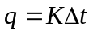称为（ D ）。
A．傅里叶定律 B. 牛顿冷却公式 C. 热平衡方程 D. 传热方程式
2．物体表面黑度不受下述（ D ）条件的影响。
A．物质种类 B. 表面温度 C. 表面状况 D. 表面位置

3．某热力管道采用两种导热系数不同的保温材料进行保温，为了达到较好的保温效果，应将哪种材料放在内层？（ B ）
A．导热系数较大的材料 B. 导热系数较小的材料
C．任选一种即可 D. 无法确定
4．下列各参数中，属于物性参数的是（ C ）。
A．传热系数 B. 吸收率 C. 普朗特数 D. 对流换热系数
5．将保温瓶的双层玻璃中间抽成真空，其目的是（ D ）。
A．减少导热 B. 减少对流换热
C．减少对流与辐射换热 D. 减少导热与对流换热
6．沸腾的临界热流密度q_{cri}是（ C ）。
A．从过冷沸腾过渡到饱和沸腾的转折点
B．从自然对流过渡到核态沸腾的转折点
C．从核态沸腾过渡到膜态沸腾的转折点
D．从不稳定膜态沸腾过渡到稳定膜态沸腾的转折点
7．下述哪种手段对提高管内强制对流换热表面传热系数无效？（ B ）
A．提高流速 B. 增大管径
C. 采用入口段效应 D. 采用导热系数大的流体
8. 导热问题的第二类边界条件是（ C ）
A．已知物体边界上的温度分布
B．已知物体表面与周围介质之间的换热情况
C．已知物体边界上的热流密度
D．已知物体边界上流体的温度与流速
三、简答题（本大题共25分）
1．说明以下两式所描述的物理现象：（4分）
（1）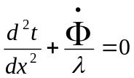；
（2）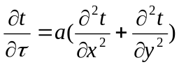

答：（1）式描述的物理现象是：常物性有内热源的一维稳态导热过程；
（2分）
（2）式描述的物理现象是：常物性无内热源的二维非稳态导热过程。
（2分）

2．试写出在均匀网格条件下无内热源常物性物体稳态导热时绝热边界面上节点（i,j）的节点方程式。（5分）

答：
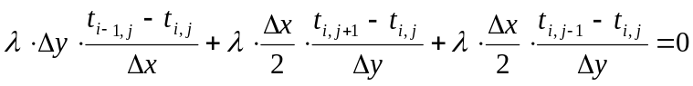
（4分）
整理得： 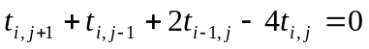 （1分）

3．当把一杯水倒在一块赤热的铁板上时，板面上立即会产生许多跳动着的小水滴，而且可以维持相当一段时间而不被汽化掉。试从传热学的观点来解释这一现象（即Leidenfrost现象），并从沸腾换热曲线上找出开始形成这一状态的点。（5分）

答：此时在赤热的表面上形成了稳定的膜态沸腾，小水滴在汽膜上蒸发，被上升的蒸气带动，形成跳动（3分），在沸腾曲线上相应于q_{min}的点即为开始形成Leidenfrost现象的点（2分）。

4．已知在短波（λ<1μm）范围内，木板和铝板的光谱吸收比分别为α_{λ1}、α_{λ2}，且α_{λ1}<α_{λ2}；在长波范围内则相反。当木板和铝板同时长时间地放在阳光下时，铝板温度比木板高。试解释这种现象。（6分）

答：在短波（λ<1μm）范围内，α_{木板}（λ）<α_{铝板}（λ），在阳光下铝吸收的太阳能比木板多（2分）。对长波（红外线）范围内，α_{木板}（λ）>α_{铝板}（λ），ε_{木板}（λ）<ε_{铝板}（λ），铝与周围物体进行辐射传热时，辐射散热比木板少，所以在阳光下铝板温度高（4分）。

5．粘性大的流体一般Pr数也较大，由特征数关联式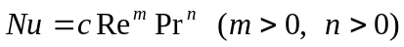
得，Pr数越大，Nu数越大，h也越大，即粘性大的流体对流换热系数越高。这句话对吗？为什么？（5分）

答：不对（1分）。ν↑，Pr↑，但Re↓（2分），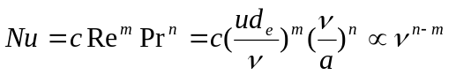，由于n<m，n-m为负值，所以ν↑，h↓（2分）。

四、计算题（本大题共45分，每题15分）
1．用热电偶测量气流温度时，通常热电偶接点可近似看成一个圆球体。已知气流与热电偶接点的h＝400W/(m²·K)，热电偶材料物性数据为c＝400J/(kg·K)，ρ＝8500kg/m³。热电偶接点的时间常数为τ_{c}＝1s，试确定：
（1）热电偶接点的直径D；
（2）如果把初温为t₀＝25℃的热电偶放在温度为t∞＝200℃的气流中，问当热电偶显示温度为t＝199℃时，其需要经历多少时间？
（3）此时热电偶吸收的总热量。

解：（1）由时间常数的定义得：
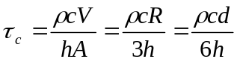
则 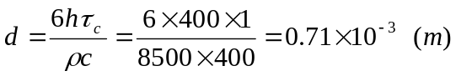 （5分）
（2）由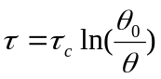得：
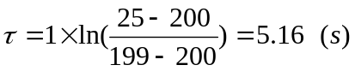 （5分）
（3）此时热电偶吸收得总热量为：
（5分）
2．水流过长为10m的直管，入口温度为20℃，出口温度为40℃，管内径d＝20mm，水在管内流速为2m/s，求对流换热系数和平均管壁温度。
已知：30℃水的物性为λ＝0.618W/(m·K)，ν＝0.805×10^{－6}m²/s，Pr=5.42，ρ＝995.7kg/m³,c_{p}=4.17kJ/(kg·K)。管内紊流强制对流换热关联式为
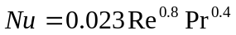。
解：定性温度 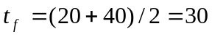℃ （1分）
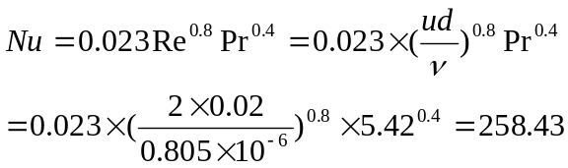 （3分）
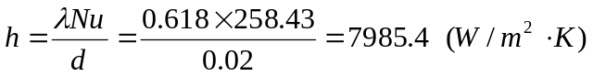 （2分）
由热量平衡得：
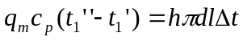 （3分）
则：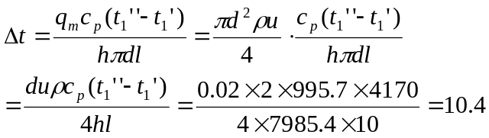 （2分）
设管壁平均温度为t，则：
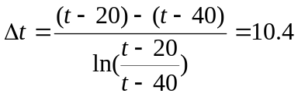 （3分）
解得：t＝43.4℃ （1分）

3．两块平行放置灰体平板的表面黑度为0.8，温度分别为t₁＝527℃及t₂＝27℃，板间距远小于板的宽度与高度。试计算：
（1）板1的本身辐射；
（2）板1、2间的辐射换热量；
（3）对板1的投入辐射；
（4）板1的反射辐射；
（5）板1的有效辐射；
（6）板2的有效辐射。
解：（1）板1的本身辐射：
（2分）
（2）板1、2间的辐射换热量：
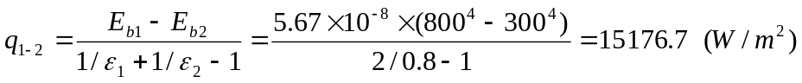（3分）
（3）对板1的投入辐射：
由消去J₁得： （2分）
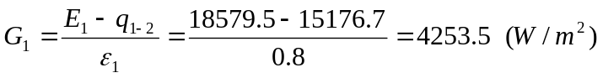 （2分）
（4）板1的反射辐射：
（2分）
（5）板1的有效辐射：
（2分）
（6）板2的有效辐射：
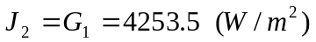 （2分）
0

